# Inhaltverzeichnis

Inhaltverzeichnis 1

1 Sicherheitsmaßnahmen 3

2 Laborgeräte und Werkzeuge 4

2.1 Allgemeiner Apparaturaufbau 4

2.2 Volumengefäße 7

2.3 Trichter 12

2.4 Schläuche 14

2.5 Filter 15

2.6 Waschflaschen und Kühlfallen 17

2.7 Rührer 17

2.8 Kühler 19

2.9 Heiz- und Kühlelemente 19

2.10 Apparaturen zum Trocknen und Brennen 21

2.11 Pumpen 22

2.12 Füllkörper 25

2.13 Zusätzlich: 26

3 Typische Versuchsstände und Aufgaben 29

3.1 Typische Versuchsstände 29

3.2 Typische Verfahren und Aufgabenstellungen 29

4 Fehlerquellen für die Versuchsauswertung 30

4.1 Fehlerklassen und Fehlertoleranzen 30

4.2 Massenbestimmung 30

4.3 Volumenmessung 30

4.4 Druckmessung 30

4.5 Temperaturmessung 30

4.6 Messung mittels Elektrode 30

4.7 Volumenstrommessung 30

4.8 Geometrische Messungen 30

4.9 zufällige Fehler und Messfehler 30

4.10 Anzahl der Messreihen 30

4.11 Schwanken der Messwerte 30

4.12 Fehlerklassen und Fehlertoleranzen 30

# Sicherheitsmaßnahmen

* es ist sich stets über den durchzuführenden Versuchsaufbau,   
  sowie die genutzten Stoffe/Chemikalien zu informieren und deren Gefahr abzuschätzen
* das Tragen von Schutzkleidung ist Pflicht   
  (Kittel, Brille, evtl. Handschuhe)
* je nach Risiko sind die Versuche nur unter Beaufsichtigung oder unter einem Abzug durchzuführen
* Essen und Trinken ist im Labor verboten
* Hände sollten nach der Versuchsdurchführung gewaschen werden
* Um an höhere liegende Objekte zu gelangen, ist eine Leiter (zu zweit) oder ein Elefantenfuß zu nutzen
* Fluchtwege sind stets freizuhalten
* **Notfalltelefonnummern:**
  + **Labortelefon: 2666**
  + **Handy: 112**
* **Hilfe holen!**

# Laborgeräte und Werkzeuge

Im Umgang mit Laborgeräten ergeben sich mehrere Fehlerquellen, welche in der Auswertung von Versuchen relevant sein können. Zudem sollte jeweils der Nutzen des jeweiligen Arbeitsmittels bekannt sein, um Messungenauigkeiten zu vermeiden.

## Allgemeiner Apparaturaufbau

1. Vor dem Aufbau überzeugt man sich, dass die Geräte unbeschädigt, einwandfrei nutzbar und sauber sind.
2. Es ist immer darauf zu achten, dass die Apparatur von unten nach oben und von links nach rechts aufgebaut wird.
3. Hierbei soll die offene Seite der Muffe nach links und die Flügelschraube der Klammer nach rechts zeigen.
4. Vor dem Aufbau der Apparatur ist zu überlegen auf welche Höhe die Hebebühne einzustellen ist, um gegebenenfalls die Probe ohne Abbau der Messapparaturen zu erreichen.
5. Die Brücke der Muffe soll die Klammer unterstützen.
6. Sinnvoller, lotrechter und winkliger Aufbau ist von besonderer Bedeutung.
7. Beim Klammern erst den feststehenden Teil der Klammer an das Gerät anlegen und dann erst den beweglichen Teil anziehen.
8. Bei Schliffapparaturen auf Spannungsfreiheit achten und dass die obere Hälfte der Schliffe mit Schlifffett gleichmäßig und durchsichtig gefettet ist.
9. Schliffverbindung nicht zusammenpressen und nie unnötige längere Zeit Alkalien, Phosphorsäure und Wasserdampf aussetzen.
10. Schlauchverbindung möglichst kurzhalten und vor heißen Apparaturteilen, gegebenenfalls durch gebündeltes Hochbinden schützen.

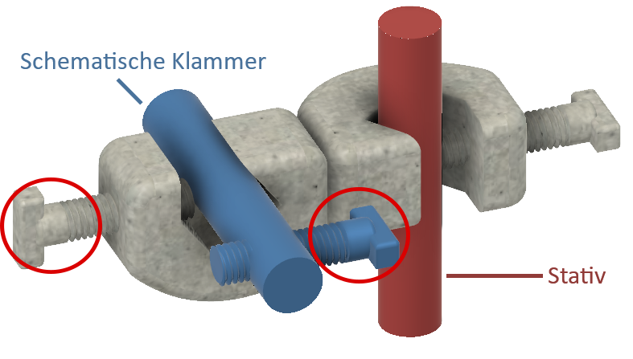

Abb. : Skizze zum Apparaturaufbau   
(siehe Punkt 3. und 5.)

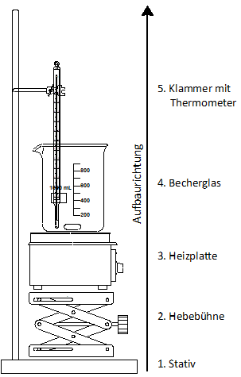

Abb. : Richtung für   
Apparaturaufbau

### Schliffklemmen alias Keck-Clips

Schliffklemmen bzw. Keck-Clips sichern die Verbindung zwischen Glasgeräten mit Normschliff. Diese Art von Schliffsicherung findet sich vorrangig im anorganischen und organischen Chemiepraktikum für den Aufbau größerer Apparaturen. Die Ausführung der Schliffklemmen ist verschiedenen Formen und Materialien zu finden. Eine häufig vertretende Form aus Kunststoff ist die der patentierten Keck-Clips.

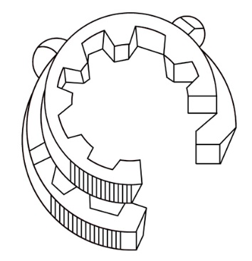

Abb. : Skizze von Keck-Clips

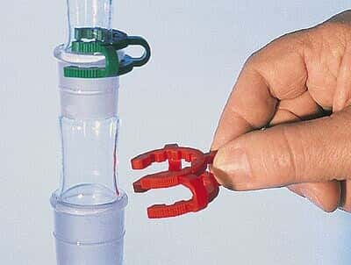

Abb. : Beispielhafte Nutzung von Keck-Clips

***Tipp:***

Um kleine oder leichte Apparaturteile, wie zum Beispiel Thermometer, zu montieren ist mit solchen Klemmen keine weitere Befestigung mehr nötig.

### Muffen

Stativmuffen sind einer der häufigsten, verwendete Bauteile im apparativen Labor. Sie werden vorzugsweise für die Befestigung von zylindrischen Stativteilen, wie einer Stativklemme oder einem Stativring.

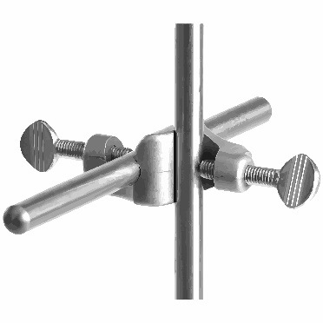

Abb. : Bild einer Stativmuffe

### (Bunsen-) Stative

Bunsen-Stative bzw. Laborstative bestehen aus einer metallenen Grundplatte an welcher senkrecht eine Metallstange eingeschraubt ist. Sie dienen dazu verschiedene Versuchsaufbauten zu konstruieren indem an die die Stange mittels Muffen und Klemmen verschiedenste Hilfsmittel wie Gefäße, Büretten, Kochringe oder ähnliches in verschiedenen Höhen befestigt werden können.

### Korkringe

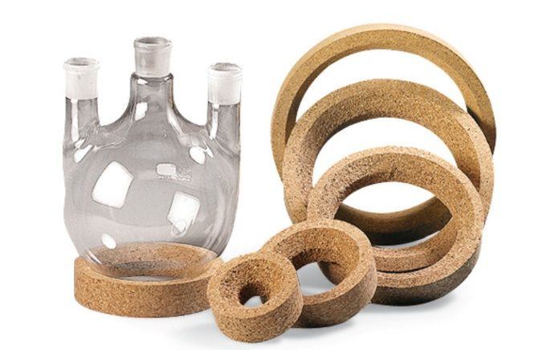Korkringe dienen zum Ablegen von Rundkolben, wenn diese nicht in ein Stativ eingespannt sind. Somit wird gesichert, dass Rundkolben aufgrund ihrer kugeligen Form nicht wegrollen.

Abb. : Korkringe für Rundkolben

### Material der Glasgeräte

Glasgeräte im chemischen Labor bestehen meistens aus Borosilikatglas. Es zeichnet sich durch eine hohe Temperatur- und Chemikalienbeständigkeit aus und hält somit in den Bereichen der Chemie, der Verfahrenstechnik und dem Haushalt Einzug. Typischer Markennamen für Borosilikatgläser sind beispielsweise Jenaer Glas, Duran, Pyrex oder Simax, um nur ein paar zu nennen. Auch im großtechnischen Bereich findet das Glas seine Anwendung, wie zum Beispiel in Schauglasarmaturen, Durchflussgläsern oder Behälterschaugläsern.

Ein Bild, das Text, ClipArt enthält.
Abb. : Logos von Borosilikatglas-Herstellern

## Volumengefäße

### Bechergläser

Bechergläser sind zylindrische Becher, welche an der Oberseite einen gebogenen Rand, sowie eine Ausgussmöglichkeit haben. Sie werden für vielfältige Aufgaben, wie dem Erhitzen oder Zusammengießen von Flüssigkeiten. Es gibt sie in verschiedensten Ausführungen und Größen, welche meistens mit einem groben Maßstab versehen sind.

***Hinweis:***

Um kleine oder leichte Apparaturteile, wie zum Beispiel Thermometer, zu montieren ist mit solchen Klemmen keine weitere Befestigung mehr nötig.

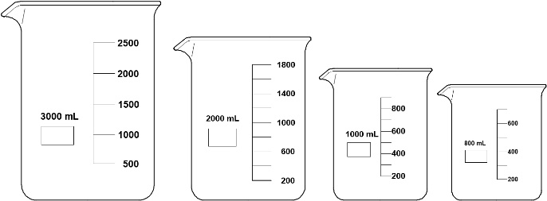

Abb. : Bechergläser

### Rundkolben

Rundkolben werden ähnlich wie Bechergläser in den verschiedensten Größen und Ausführungen hergestellt. Viele der Kolben besitzen einen sogenannten Normschliff am Kolbenhals, um beliebig und einfach gasdichte Apparaturen zusammenzustecken (mehr unter Normschliffe).

Des Weiteren können Rundkolben auch als Mehrhalskolben ausgeführt sein, um an den zusätzlichen Öffnungen zum Beispiel Kühler, Rührer, Messgeräte und/oder Zuläufe gleichzeitig anzubringen. Zusätzlich können Rundkolben, im Gegensatz zu Standkolben auch unter Vakuum genutzt werden, da die runde Form eine Implosion verhindert. Diese runde Form ermöglicht ebenfalls ein gleichmäßiges Erwärmen des Kolbeninhaltes.

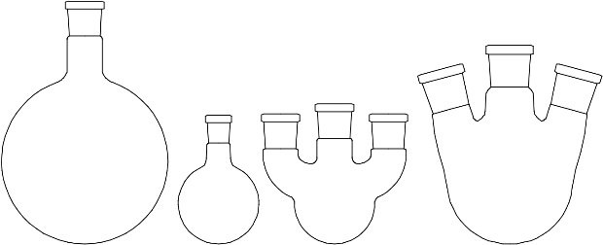

Abb. : Rund- und Mehrhalskolben

### Standkolben: Erlenmeyerkolben und Stehkolben

Erlenmeyerkolben und Stehkolben unterscheiden sich im Vergleich zum Becherglas vor allem im nach oben hin enger werdenden Hals. Dieser kann ebenfalls, wie bei Rundkolben, je nach Anwendung mit einem Normschliff versehen sein. Der verjüngende Hals der Kolben minimiert maßgeblich die Gefahr, dass bei Zugabe von Substanzen, beim Schwenken, Rühren oder Sieden Flüssigkeiten unkontrolliert aus dem Kolben entweichen. Der Erlenmeyerkolben besticht dabei durch die Möglichkeit, die enthaltene Flüssigkeit gut Schwenken zu können. Der Stehkolben hingegen ist einen nicht wegrollenden Rundkolben, welcher sich als druckstabilerer Kolben eignet.

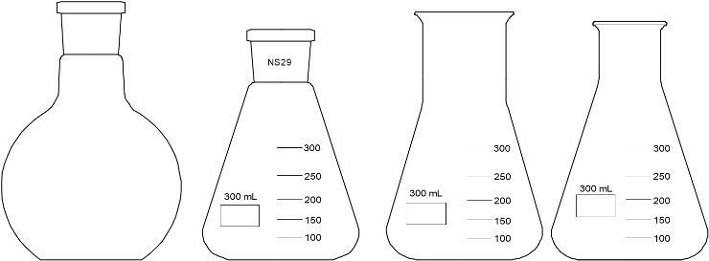

Abb. : Standkolben

|  |  |  |  |  |
| --- | --- | --- | --- | --- |
|  | **Becherglas** | **Rundkolben** | **Stehkolben** | **Erlenmeyer** |
| Magnetrührer | Ja | Ja | Ja | Ja |
| hitzebeständig | Ja | Ja | Ja | Ja |
| Mischung von  Flüssigkeiten | Ja | Ja | Ja | Ja |
| selbststehend | Ja | Nein | Ja | Ja |
| Normschliff | Nein | Ja | Ja | Ja |
| gleichmäßiges  Erwärmen | Nein | Ja | Nein | Nein |
| vakuumfest | Nein | Ja | Nein | Nein |

**Eigenschaft**

**Kolben**

### Maßkolben bzw. Messkolben

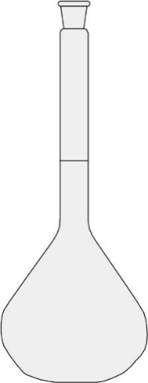Maßkolben dienen hauptsächlich zum Ansetzen und Aufbewahren von Maßlösungen mit exakten Konzentrationen. Sie sind auf Einguss geeicht und zählen somit nicht unter die Kategorie Volumenmessgerät!

Unter *Maßlösungen* versteht man Lösungen mit einer genau bestimmten Menge einer Substanz, welche über einen   
Urtiter oder Vergleichslösungen bestimmt wird.

Abb. : Maßkolben

*Urtiter* wiederum sind gut wägbare, nicht hygroskopische Reinsubstanzen, mit welchen sich der Gehalt von Maßlösungen bestimmen lässt.

### Messzylinder

Ein Messzylinder ist ein senkrechter, hoher Glas- oder Plastikzylinder mit einem Standfuß. Über eine aufgebrachte Skala können ihm Volumina abgemessen werden. Er ist genauer als ein Becherglas, aber ungenauer als eine Voll- oder Kolbenhubpipette (Eppendorf-Pipette). Je nachdem wie wichtig das genaue Abmaß des Volumens sein muss, sollte auf die aufgedruckte Fehlerklasse bzw. Fehlertoleranz geachtet werden.

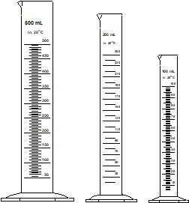

Abb. : Messzylinder

### Bürette

Eine Bürette ist eine kalibrierte, skalierte Glasröhre mit einem Hahn am unteren Ende und dient zur quantitativen Abmessung von geringen Flüssigkeitsvolumina für Titrationen. Eine besondere Form der Bürette ist die automatische Bürette, bei der über einen Blasebalg aus einem Vorratsbehälter der Messzylinderteil der Bürette wieder aufgefüllt wird (siehe Abb.).

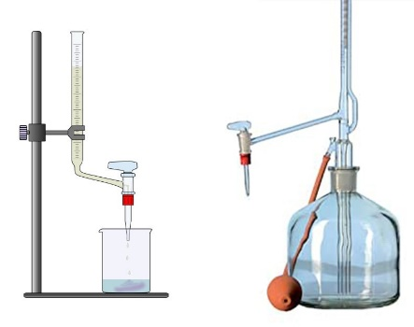

Abb. : manuelle und automatische Bürette

### Peleusball

Der Peleusball ist eine gummierte Pipettierhilfe mit welcher das Abmessen von Flüssigkeitsvolumina in Glaspipetten ermöglicht wird. Hierfür wird der Auslass A geöffnet (zusammendrücken) und der Ball selbst zusammengedrückt, um einen Unterdruck zu erzeugen. Drückt man nun auf das Saugventil S wird die Flüssigkeit in die Glaspipette gesaugt und über drücken des Ventils E kann diese Flüssigkeit kontrolliert abgegeben werden.

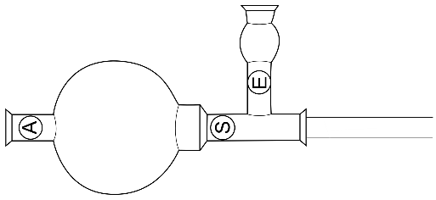

Abb. : Peleusball

### Vollpipetten

Vollpipetten sind kalibrierte Glasröhrchen mit einer Glasblase, um genaue Dosierungen Flüssigkeitsvolumina abzumessen. Sie sind auf Ausguss geeicht und besitzen ebenfalls, wie die Messzylinder eine aufgedruckte Fehlertoleranz oder Fehlerklasse. Typische Volumina für Vollpipetten sind 5 mL, 10 mL, 20 mL, 50 mL und 100 mL. Daher sind Vollpipetten hervorragend für Volumenabmessungen in den genannten Bereichen geeignet. Für geringere Volumina im Mikroliterbereich sollten Hubkolbenpipetten genutzt werden.



Abb. : Vollpipette

### Kolbenhubpipette bzw. Eppendorfpipetten

Kolbenhubpipetten, auch Mikroliter- oder Mikropipette genannt, sind mechanische Pipetten, welche Volumina in Dosierungen von 0,1 µL bis 5 mL genauer als herkömmliche Glaspipetten dosieren können. Durch den bewegten Kolben beim Herunterdrücken wird in der aufgesteckten Pipettenspitze ein Unterdruck erzeugt, welcher die Flüssigkeit in die Spitze zieht. Die Menge an Volumen, die durch die Pipette angesaugt wird, ist meist über einen Drehmechanismus an der Pipette einstellbar.

Eine verbreitete Bezeichnung für diese Pipetten ist Eppendorf-Pipette, wobei Eppendorf die Marke des Pipettenherstellers beschreibt und nicht die Ausführung der Pipette.

|  |  |
| --- | --- |
| Abb. : Schematische Umgangsweise mit einer  Kolbenhubpipette | Abb. : Kolbenhubpipette |

***Benutzung:***

**Volumenaufnahme**:

1. Pipettierknopf bis zum ersten Anschlagdrücken
2. Pipettenspitze in die Flüssigkeit tauchen
3. Pipettierknopf langsam hochziehen (ohne Luft!)

→ es dürfen keine Luftblasen in der Pipettenspitze sein

**Volumenabgabe**:

1. Pipettenspitze an die Innenwand des Gefäßes halten
2. Pipettierknopf langsam bis zum zweiten Anschlag drücken

Die Pipettenspitze kann über den großen, vorderen Abwurfknopf entfernt werden.

## Trichter

### Flüssigkeitstrichter

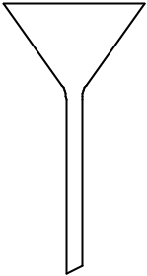

Abb. : Flüssigkeitstrichter

Flüssigkeitstrichter sind Geräte, ein mit großer Öffnung und kleiner Mündung mit welchem sich Flüssigkeiten in Gefäße mit kleiner Mündung, wie Flaschen, Erlenmeyer- und Rundkolben gießen lassen. Sie bestehen meist aus Glas, Kunststoff und in selteneren Fällen auch aus Metall.

### Feststoff- bzw. Pulvertrichter

Pulvertrichter werden, wie der Name   
vermuten lässt, für das Abfüllen von   
Pulvern, Granulaten oder feinkristallinen Stoffen genutzt. Sie unterscheiden sich   
gegenüber den Flüssigkeitstrichter in der   
Tatsache, dass das Verhältnis zwischen dem Durchmesser der Öffnung und der Mündung des Trichters größer ausfällt. Gerade für zittrige Hände kann ein Feststofftrichter helfen das Schüttgut in den entsprechenden Behälter, ohne größere Verluste zu überführen.

Abb. : Feststofftrichter

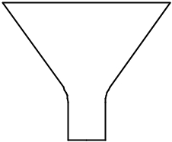

### Tropftrichter

Tropftrichter sind Glasgeräte, welche   
hauptsächlich im chemischen Labor für die   
tropfenweise Zugdosierung von Chemikalien in eine Reaktionsmischung dienen. Sie besitzen meist einen Normschliff und es gibt sie in   
Ausführungen mit und ohne Druckausgleich. Mit Druckausgleich am Tropftrichter wird ein Verdampfen der zuzutropfenden Lösung   
vermieden. Auch hier ist darauf zu achten, dass zum Dosieren der Hahn des Tropftrichters zuvor mit Schlifffett zu behandeln ist. Die angebrachte Skalierung am   
Tropftrichter ist als Richtwert zu verstehen. Genaue Volumina sollten   
mittels Messzylinder oder Pipetten abgemessen werden.

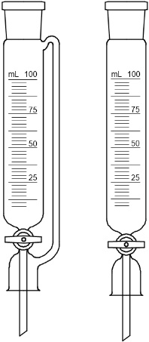

Abb. : Tropftrichter mit und ohne Druckausgleich

### Scheidetrichter bzw. Schütteltrichter

Scheidetrichter sind Glasbehälter, welche zur Trennung von nicht mischbaren Flüssigkeiten   
dienen. Bei verschlossenem Hahn wird über den Normschliff an der Oberseite das zu trennende Flüssigkeitsgemisch eingefüllt. Der Normschliff wird mit einem Stopfen verschlossen und die Phase mit größeren Dichten sammelt sich am Ende des Scheidetrichters. Diese Phase kann nun über den Hahn des Trichters abgegossen werden.

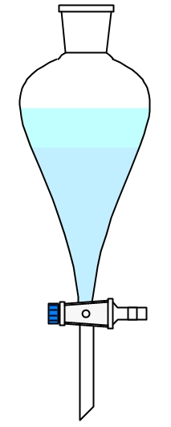

Abb. : Scheidetrichter

Die konische Form des Scheidetrichters erleichtert dabei die Arbeit einer exakten Abtrennung.   
Scheidetrichter werden deshalb gerne auch für Flüssig-Flüssig-Extraktionen genutzt, aus welchen sich der Begriff des „Ausschüttelns“ ergibt (siehe 3.2).

## Schläuche

### Wasserschläuche

Wasserschläuche im chemischen Labor bestehen meist aus Silikon, Polyethylen (PE) oder Polyvinylchlorid (PVC). Sie zeichnen sich dadurch aus, dass sie durchsichtig sind, hitzebeständig bis mindestens 100°C sowie universal, chemisch beständig sind.

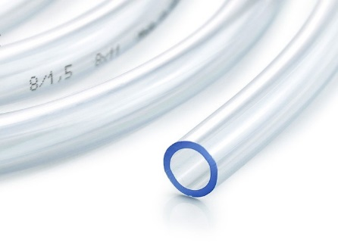

Abb. : Wasserschlauch

Sie besitzen meist Wandstärken von 1‑2 mm und werden im chemischen Labor vorzugsweise für den Anschluss von Thermostaten, sowie jegliche Art von Wasserkühlern genutzt.

### Vakuumschläuche

Vakuumschläuche werden im chemischen   
Labor für jegliche Anwendungen genutzt, in denen ein Vakuum gezogen wird. Das betrifft in den meisten Fällen die Vakuumfiltration mittels Saugflasche und Filternutsche bzw. Fritte.   
Sie bestehen häufig aus Naturkautschuk (NR: natural rubber) und besitzen in der Regel eine Wandstärke von 4 mm. Naturkautschuk findet in diesen Schläuchen Anwendung, da dieser gegenüber synthetisch hergestelltem Kautschuk höhere Verschleißfestigkeit, Alters und Witterungsbeständigkeit besitzt, jedoch wird dieser im Gegensatz zu Kunststoffen wie Silikon mit der Zeit brüchig.

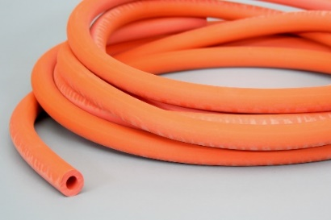

Abb. : Vakuumschlauch

***Tipp:***

Wenn Schläuche an den Enden sehr abgenutzt oder brüchig aussehen, müssen diese nicht entsorgt, sondern lediglich das Ende mit einer (Universal)‑Schere abgeschnitten werden.

### Oliven

Schlaucholiven sind Übergangsstücke für Schläuche. Sie können aus Glas, Metall oder Kunststoff sein und sind meist als Anschlussstück für den Schlauch an eine Apparatur wiederzufinden oder als Übergangsstück um zwei Schläuche gleichen oder unterschiedlichen Durchmessers miteinander zu verbinden.

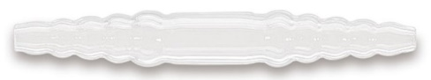

Abb. : Schlaucholive

## Filter

### Filterpapier

Filterpapier besteht meist aus verschiedenen Faserschichten wie Baumwolle, Cellulose oder Glas. Diese Schichten halten je nach Güteklasse die Feststoffteilchen bis zu einem bestimmten Partikeldurchmesser an der Oberfläche und im Innern des Filters zurück. Als Filterpapiere kommen im Regelfall Papierfilter (Rund- oder Faltenfilter) zum Einsatz. Diese sind für die Filtration von verdünnten Säuren, Laugen oder anderen Lösungsmitteln in den meisten Fällen ausreichend. Es gibt jedoch auch weitere Filterpapiere wie Normalpapiere, Hartfilter oder aschefreie Filter, welche speziellere Anwendungen ausgelegt sind.

*Güteklassen für qualitatives Filterpapier aus Cellulose (Rundfilter):*

* **GK1 [11 µm]:**

Mittleres Partikelrückhaltevermögen (Retention) und   
Fließgeschwindigkeit für Routinelaborarbeiten

* **GK2 [8 µm]:**

Mehr Rückhaltevermögen als GK1, aber mit geringerer   
Fließgeschwindigkeit

* **GK3 [6 µm]:**

Dickes Papier mit hoher Belastbarkeit, welches sich besonders für den Büchner-Trichter eignet

* **GK4 [20 − 25 µm]:**

Hohe Durchflussgeschwindigkeit für größere Partikel und gelartige Niederschläge

* **GK5 [2,5 µm]:**

wirkungsvollstes, quantitatives Papier für kleinste Partikel

* **GK6 [3 µm]:**

doppelt so schnell wie GK5, aber geringfügig schlechterer   
Partikelrückhalt

### Fritte

Eine Fritte ist ein Filter aus Glas oder Keramik, welcher zum Filtern von feinen Partikeln genutzt wird. Das entsprechende Glas bzw. die Keramik ist dabei so porös, dass sie ähnlich einem sehr feinen Sieb wirken. Typische Fritten lassen sich mit ISO P500, P100, P40 und P1,6 bezeichnen.

### Filternutsche alias Büchner-Trichter

Die Filternutsche, auch Büchner-Trichter genannt, ist ein mechanischer Filter zur Trennung von   
Suspensionen. Sie wird zusammen mit einer   
Saugflasche zur Saugfiltration genutzt. Hierbei ist es nötig ein entsprechendes Filterpapier zurechtzuschneiden und in den Trichter einzulegen. Nach der Filtration kann dann das Filterpapier zusammen mit dem Filterkuchen wieder entnommen werden.

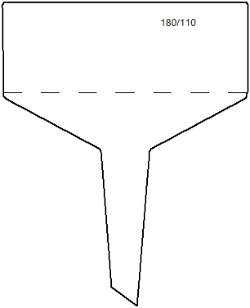

Abb. : Filternutsche

***Tipp:***

Um zu prüfen ob an der aufgebauten Saugfiltration der benötigte Unterdruck anliegt, kann ein Stück bedeckendes Papier über den Trichter gelegt werden. Liegt ein ausreichender Unterdruck an verformt sich das Papier.

### Watte oder Glaswolle

Sollen lediglich geringe Mengen an Feststoff oder Niederschlägen von einer Lösung grob getrennt werden, so ist es möglich, statt Filterpapier auch Watte in einem Trichter zu nutzen. Gerade im organisch-chemischen Labor kommt es dazu, dass geringe Feststoffabfälle vom zu entsorgendem Lösemittel getrennt werden, um die allgemeine Entsorgung zu vereinfachen. Glaswolle ist handelsüblicher Watte dann vorzuziehen, sobald zusätzliche thermische oder chemische Beständigkeit gefragt ist.

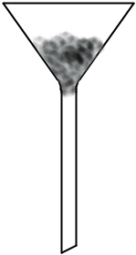

Abb. : Trichter mit Watte

## Waschflaschen und Kühlfallen

Waschflaschen und Kühlfallen sind Laborgeräte, welche zum Einsatz kommen, sobald ein Gasstrom in die Apparatur hinein oder aus der Apparatur heraus benötigt wird. Sie werden zwischen Pumpe und der eigentlichen Apparatur geschaltet. Wie der Name schon vermuten lässt werden in diesen Flaschen Gase gewaschen. Dies erfolgt in der Regel mit einem Lösungsmittel innerhalb der Waschflasche durch die das Gas mittels Tauchrohr geführt wird. Aber auch bei der Vakuumfiltration werden Waschflaschen eingesetzt. Hierbei wird die jeweilige Waschflasche so zwischen Pumpe und Filtration geschaltet, dass äußersten Fall kein Filtrat in die Pumpe gelangt, sondern vorerst in der Waschflasche aufgefangen wird.

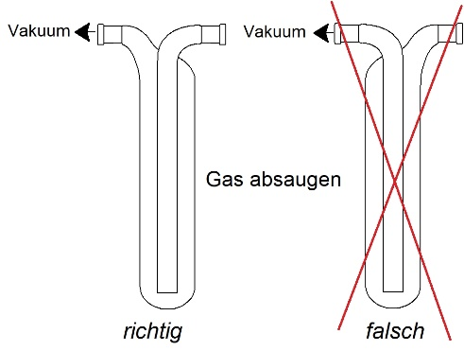

Abb. : Kühlfalle (Gas absaugen)

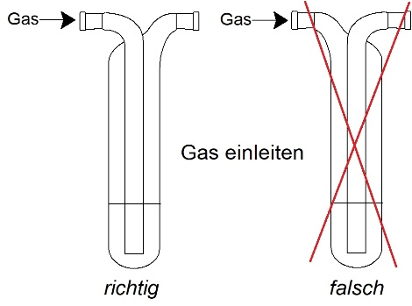

Abb. : Kühlfalle (Gas einleiten)

## Rührer

### Magnetrührwerk

Magnetrührer sind elektrische Geräte, welche oft in Kombination mit Heizplatten versehen sind. Sie werden im chemischen Labor zum Rühren von wässrigen Lösungen und Suspensionen verwendet, indem ein sich ein sogenannter *Rührfisch* als Dauermagnet in einem sich rotierenden Magnetfeld dreht. Die Rührgeschwindigkeit lässt sich über die Rotationsgeschwindigkeit des Magnetfeldes regeln.

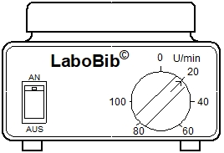

Abb. : Magnetrührer

Der *Rührfisch* ist meist mit Kunststoff oder Glas umschlossen, um ihn chemisch inert zu machen und die Reibung zu vermindern. Zusätzlich gibt es sie je nach Anwendung in verschiedenen Größen und Formen.

### Laborrührer

Laborrührer sind ebenfalls elektrische Geräte im Labor, welche jedoch vermehrt im verfahrenstechnischen Labor als im chemischen Labor genutzt werden. Sie erfüllen dort im Labormaßstab die Grundoperationen des Lösens, Homogenisierens, Suspendierens oder Begasens. Aber auch für hochviskose Stoffe im chemischen Labor eignet sich ein solcher Rührer. Der Rührantrieb selbst ist mit einer Einspannvorrichtung, ähnlich einer Bohrmaschine, versehen. In dieser kann eine Rührwelle mit Rührblatt eingesetzt werden.



Abb. : Laborrührer

### Rührertypen

Je nach Anwendung gibt es verschiedene Rührertypen, um unterschiedliche Aufgaben zu erfüllen. Im chemischen Labor kommen am häufigsten als zylindrische oder ovale Dauermagneten in Form von Rührfischen vor. Dabei werden zylindrische Rührfische hauptsächlich für flache Gefäße, wie Bechergläser oder Erlenmeyerkolben genutzt, während ovale Rührfische vorwiegend für Rundkolben verwendet werden. Es gibt dennoch weitere Rührfischtypen, welche für spezielle Anwendungen ausgelegt sind, wie beispielsweise ein Kreuzrührfisch.

Im Verfahrenstechnischen Labor finden sich im Vergleich noch einmal deutlich mehr Rührertypen, da diese auch verfahrenstechnische Aufgaben, wie das Suspendieren oder Homogenisieren zu erfüllen haben. Diese werden im Gegensatz zu Rührfischen mit Laborrührer, statt mit Magnetrührern in Rotation versetzt. Typische Rührertypen mit ihrer Förderrichtung und deren Anwendungszwecke finden sich in der folgenden Übersicht:

|  |  |  |  |  |  |
| --- | --- | --- | --- | --- | --- |
| **Rührertypen** | **Propeller** | **Scheibenrührer** | **Schrägblattrührer** | **Ankerrührer** | **Wendelrührer** |
| Bilder |  | Ein Bild, das Text enthält.  Automatisch generierte Beschreibung |  |  | Ein Bild, das Text, Sitz, Stuhl, Vektorgrafiken enthält.  Automatisch generierte Beschreibung |
| Fördereinrichtung | axial | radial | axial/radial | radial | axial |
| Rühraufgaben |  |  |  |  |  |
| Homogenisieren | + | (+) | + |  | + |
| Suspendieren | + |  | + |  |  |
| Begasen |  | + |  |  |  |
| Emulgieren |  | + |  |  |  |
| Wärmeübergang | + | + | + | + | + |

## Kühler

### Dimroth-Kühler

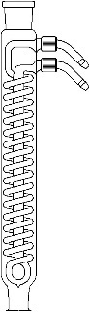

Abb. : Dimroth-Kühler

Der Dimroth-Kühler ist ein Rückflusskühler, welcher aus einem Rohr mit einer inneren Kühlspirale besteht.

Vorteil des Dimroth-Kühlers besteht darin, dass dieser eine große Kühlfläche besitzt.

### Liebig-Kühler

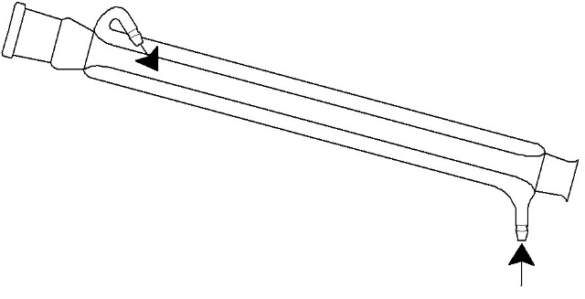Der Liebig-Kühler ist ein Kühler bestehend aus einem Glasrohr mit Wassermantel.

Er wird hauptsächlich als Kühler für Destillationsprodukte genutzt und kann auch unter Hochvakuum eingesetzt werden. Aufgrund der simplen Bauweise ist dieser Kühler zwar preiswert, leicht zu reinigen und robust, weist jedoch auch nur eine kleine Kühlfläche auf.

Abb. : Liebig-Kühler

## Heiz- und Kühlelemente

Um Proben oder Lösungen in Rundkolben, Reagenzgläsern oder Bechergläsern zu erwärmen oder abzukühlen eigenen sich verschiedene Mittel zur Umsetzung.

### Heizbad und Eisbad

Gerade wenn es darum geht Stoffe bzw. Proben schonend zu erwärmen, ist es ratsam ein Wasser oder Ölbad zu nutzen. Oft wird das Heizbad vorgewärmt und dann auf einer Heizplatte mit Magnetrührer warmgehalten. Ein typisches Öl für ein solches Heizbad ist Silikonöl.

***Tipp:***

Wenn man nicht solange warten möchte bis das Wasser über eine Heizplatte anfängt zu sieden, sollte man einen handelsüblichen Wasserkocher nutzen. Diese finden sich mehrfach im Labor.

Ebenso wie das Aufheizen von Proben ist im chemischen Labor auf das Abkühlen von Proben notwendig. Hierfür wird in den meisten Fällen Eis oder auch einfach nur Leistungswasser genutzt.

***Tipp:***

Möchte man, dass gerade ein Eisbad effizienter kühlte sollte dem Eisbad ein paar Milliliter Wasser zugegeben werden, um die Kontaktfläche zum jeweiligen Volumengefäß zu vergrößern. Sind zusätzlich Temperaturen des Eises von 0 °C nötig, dann sollte dem Eis etwas Natriumchlorid zugegeben werden, um eine Kältemischung herzustellen.

### Heizpilz oder Heiznetz

Heizpilze sind halbkugelförmige Heizmäntel mit eingehäkelten Heizleitern. Der Name Heizpilz leitet sich dabei von der Marke Pilz ab. Sie werden im Regelfall zur Erwärmung des Inhaltes von Rundkolben genutzt und besitzen meist eine Stufenweise Einstellmöglichkeit der Heizleistung. Heizpilze sind für Rundkolbenvolumina von 50 mL bis 20 L verfügbar.

***Wichtig:***

Man sollte tunlichst vermeiden Flüssigkeiten oder Proben auf dem Heizpilz zu verschütten, um Kurzschlüsse oder Brände zu vermeiden!

### Heizplatte

Heizplatte sind im chemischen Labor in Kombination mit Magnetrührern vorzufinden. Sie dienen zum direkten Erwärmen von Lösungen, Proben und Heizbad-Medien. Gerade wenn leicht entzündliche Lösungen erhitzt werden sollen, ist jedoch von der Nutzung einer Heizplatte abzuraten! Es sollten lieber alternative Heizelemente wie ein Heizpilz oder noch besser ein Heizbad genutzt werden.

### Brenner

Der typische Laborgasbrenner auch Bunsen-Brenner genannt, ist ein nach dem Venturi-Prinzip selbst-Luft-ansaugender Gasbrenner, welcher im chemischen Labor zum Erhitzen von Proben oder Flüssigkeiten genutzt wird. Er sollte vorrangig dann genutzt werden, wenn keine leicht entzündlichen oder thermisch empfindlichen Stoffe genutzt werden und eine hohe Wärmebereitstellung erforderlich ist. Er in Kombination mit einem Dreifuß genutzt.

Für qualitative Analysen, wie zum Beispiel der Flammfärbung oder   
Boraxperle findet er ebenfalls noch Verwendung. In Abbildung 31 ist nochmals aufgeführt, welche Flammen am Brenner je nach Gaszufuhr vorliegen und welche Temperaturzonen in der rauschenden Flamme vorhanden sind.

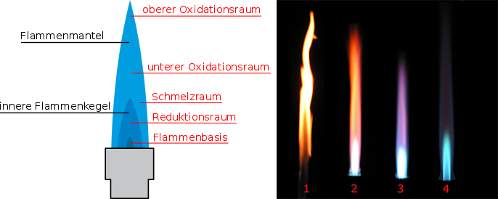

Abb. : Übersicht Bunsen-Brenner

## Apparaturen zum Trocknen und Brennen

### Exsikkator

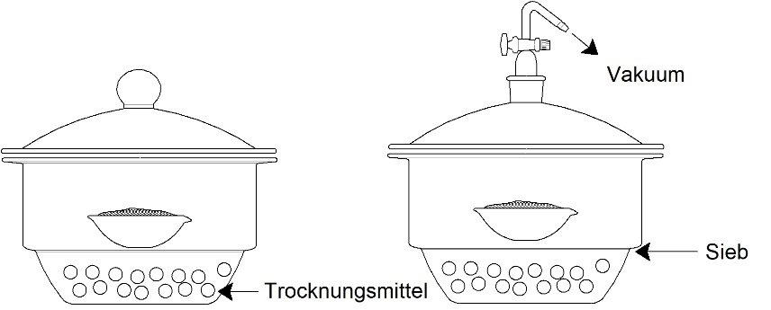Der Exsikkator ist ein Laborgerät, welches zur Trocknung chemischer Feststoffe verwendet wird. Der Behälter besteht meist aus einem dickwandigen Glas und kann mit einem Deckel luftdicht verschlossen werden. Falls notwendig kann dafür zusätzlich Schlifffett genutzt werden. Exsikkatoren unterteilen sich zumeist in zwei Teile. In einen unteren Teil kleineren Durchmessers, um das jeweilige Trockenmittel wie zum Beispiel Calciumchlorid oder häufiges noch gefärbtes Silicagel (auch Kieselgel genannt) hineinzugeben und einen durch eine Siebplatte getrennten oberen Teil größeren Durchmessers in dem die Probe innerhalb eines Becherglases, einer Kristallisierschale oder einer Urglasschale hineingestellt wird. Prinzipiell entzieht im Exsikkator das Trockenmittel dem zu trocknenden Gut die Feuchtigkeit. Mittels Feuchtigkeitsindikator kann dann auf festgestellt werden, wie stark das genutzte Trockenmittel bereits mit Wasser beladen ist.  
Um Proben schneller zu trocknen, gibt es zum Teil auch Exsikkatoren, welche über einen Absperrhahn mit einer Vakuumpumpe verbunden werden können. Solche Exsikkatoren werden als *Vakuumexsikkatoren* bezeichnet. Durch das Vakuum wird die Siedetemperatur des Wassers herabgesetzt und verdampft somit schneller.

Abb. : Exsikkator

### Trockenschrank

Mit Trockenschränken können gleichzeitig mehrere Proben unter konstanten Temperatur- und Feuchtigkeitsbedingungen getrocknet werden. Meistens wird dabei die Luft im Trockenschrank selbst entfeuchtet. Temperaturen sind in der Regel von der Raumtemperatur ausgehend bis 250 °C möglich. Ausgehend von der Funktionsweise sind die meisten Trockenschränke ähnlich einem herkömmlichen Elektro-Backofen aufgebaut.

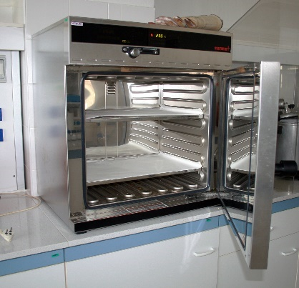

Abb. : Trockenschrank

### Muffelofen

Der Muffelofen ist ein Ofen in dem die Kammer mit dem zu brennenden/schmelzenden Gut durch einen hitzefesten Einsatz (die Muffel) getrennt ist. Als Einsatz werden meist feuerfeste Steine, wie Schamott   
(45 % Al2O3), eingesetzt. Im Labor werden Sie für verschiedene gravimetrische Verfahren in der Analytik genutzt oder in der Umwelttechnik und den Inertstoff- und den Kohlenstoffgehalt von Böden zu bestimmen. Aber auch für weitere Anwendungen des Schmelzens, Glühens und Veraschens können diese Öfen genutzt werden.

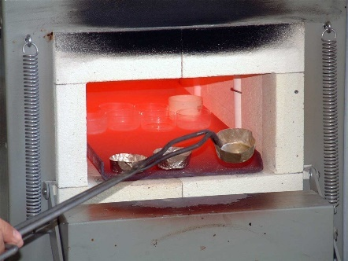

Abb. : Muffelofen

## Pumpen

Pumpen werden gerade in der Verfahrenstechnik, aber auch chemischen Labor für verschiedenste Tätigkeiten benötigt. In erster Linie fällt einem dabei der Transport von Flüssigkeiten oder vielleicht auch Gasen ein. Pumpen werden aber auch genutzt, um Druck in Behältern aufzubauen oder ein Vakuum zu erzeugen. Typische Anwendungen dafür sind die Filtration, das Trocknen oder auch das Destillieren. Je nach Zweck und Ausführung eignen sich verschiedene Pumpentypen für verschiedene Anwendungen.

Bilder ?

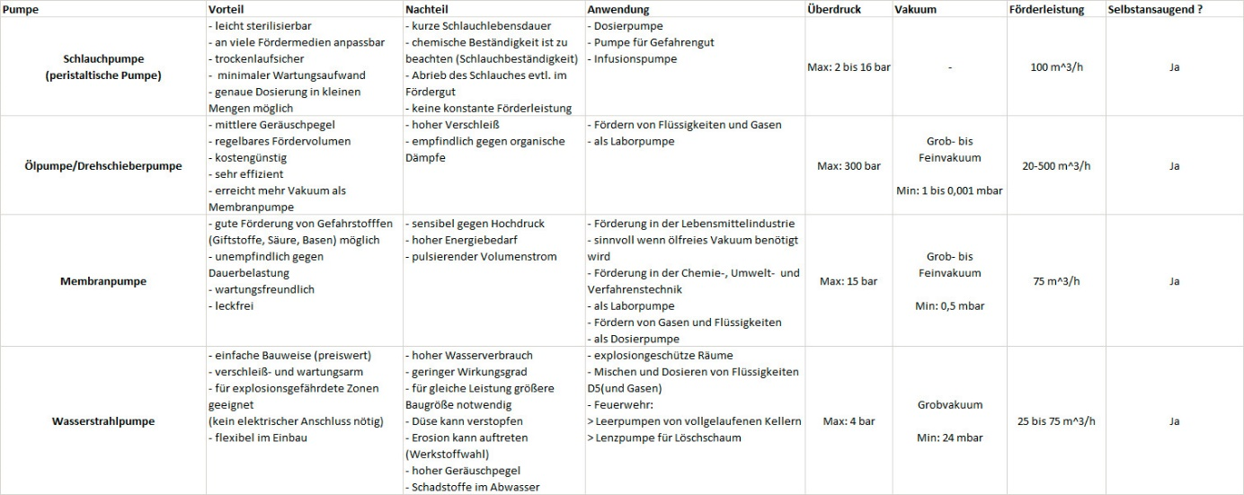

Abb. : Laborpumpen

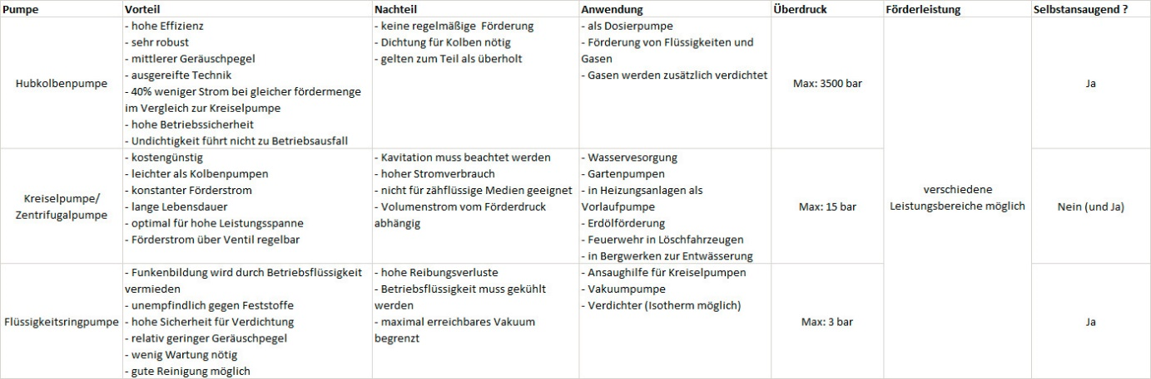

Abb. : Industriepumpen

## Füllkörper

Füllkörper werden vorrangig in der chemischen Technik genutzt, um eine Oberflächenvergrößerung von Kolonnen-Packungen zu erzeugen. Benötigt werden diese bei Verfahren der Destillation, Rektifikation sowie für die Optimierung von Stoffübergängen oder Wärmeaustauschprozessen. Sie bestehen meist aus Metall, Kunststoff, Keramik oder Glas. Folgend sind ein paar typische Vertreter von Füllkörpern aufgeführt:

* **Raschig**® - **Ringe (1912)**

Raschig® -Ringe sind die ersten entwickelten Füllkörper mit großer praktischer Bedeutung und breiter Anwendung. Der Füllkörper kann als Hohlzylinder beschrieben werden dessen Durchmesser annähernd der Seitenlänge des Zylinders entspricht.

* **Pall® - Ringe (1952)**

Pall® -Ringe zeichnen sich durch definierte Wandausschnitte aus der Ringwand, die in das Innere des Ringraumes gebogen sind aus. Es entsteht somit eine definierte innere Oberfläche, welche gegenüber dem Raschig® -Ring wesentlich höher belastbar ist und zudem geringere Druckverluste, sowie eine höhere Stoffaustauschwirkung aufweist.

* **Novalox® - oder Berl® - Sattelkörper (1957)**

Sattelkörper sind sehr leistungsfähige Füllkörper, welche für jegliche Trennaufgaben einsetzbar sind und durch ein gutes Preis-Leistungs-Verhältnis bestechen. Die Berl® -Sattelkörper hierbei teurer als die Novalox® -Sattelkörper, jedoch haben diese auch eine höhere Stoffaustauschleistung, sowie eine vorteilhaftere Geometrie.

**Bilder?**

## Zusätzlich:

### Dichtebestimmung mit einem Pyknometer

Pyknometer sind Messgefäße, welche in verschiedenen Größen und Konstruktionen genutzt werden, um bei vorgegebener Temperatur die Dichte von Flüssigkeiten oder zerkleinerten, festen Körpern zu bestimmen. Meist sind Pyknometer runde Glasgefäße mit ebenem Boden. Wenn das Pyknometer vollständig gefüllt ist, liegt ein genaues Volumen der entsprechenden Füllung vor. Pyknometer gibt es von 5 mL bis 100 mL. Das Volumen ist auf dem Glaskörper eingraviert. Um die Dichte eine Flüssigkeit zu bestimmen ist folgende Schrittweise zu befolgen:

|  |
| --- |
| Pyknometer leer wiegen  Pyknometer vollständig mit der Flüssigkeit füllen  Pyknometer zusammen mit Flüssigkeit wiegen |

Somit lässt sich aus der Masse der Flüssigkeit bei vorgegebenen Volumen und vorgegebener Temperatur die Dichte bestimmen.

### Beschriftung von Proben

Proben lassen sich im chemischen Labor meist gut mit einem Permanentmarker der Marke edding® beschriften. Nötig ist das Beschriften von Proben um ein übersichtliches, strukturiertes Arbeiten zu garantieren.

Die Beschriftung an Glas mittels eines solchen Permanentmarkers ist   
wasserunlöslich. Möchte man die Beschriftung am Ende des Versuches   
dennoch lösen, ist das mittels Aceton möglich.

### Schliffe und Schlifffett

Viele Laborglasgeräte besitzen genormte Schliffe, wodurch es vereinfacht wird Apparaturen zusammenzubauen und gasdicht zu verschließen. Die häufigste Schliffform sind *Kegelschliffe*. Die ineinander zu steckenden Teile heißen für diese Schliffform Schliffkern und Schliffhülse.

Die Schliffgröße wird durch die Angabe des größten Durchmesser *d1*, sowie der Höhe *h* definiert. Die häufigsten Größen sind *d1/h = 14,5/23* und *29,2/32* mm.

Wenn man von diesen Größen spricht oder liest, werden die Nachkommastellen meist weggelassen und man sieht die Angaben NS14/23 und NS29/32. NS hat die Bedeutung Normschliff.

Wenn also im Labor vom „14er“- oder „29er“-Schliff gesprochen wird sind eben diese beiden Normschliffe gemeint.

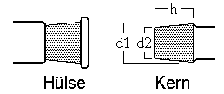

Abb. : Schliffe

**Schlifffett** ist ein spezielles Hochvakuumfett, welches keinen messbaren Dampfdruck aufweist und die Apparaturbestandteile trotz Vakuum und Wärme dennoch beweglich bleiben. Wann wird nun Schlifffett benötigt? Wenn:

* Schliffverbindungen bei großen Druckunterschieden   
  (z.B. Vakuumdestillation) gasdicht sein sollen
* mit glasätzenden Stoffen (heiße Laugen) oder harzigen, polymerisierbaren Stoffen gearbeitet wird
* wenn Schliffverbindungen leicht beweglich bleiben sollen   
  (z.B. Glasküken in einem Hahn)

***Hinweis:***

Schlifffett sollte immer nur sparsam verwendet werden, um zu gewährleisten, dass sich nichts davon mit den reagierenden Stoffen mischt.

### Ultraschallbad

Ultraschallbäder bestehen meist aus einer mit Flüssigkeit gefüllten, eventuell beheizbaren Wanne, welche mit Schallschwingern mit Ultraschall beschallt wird. Sie sind oft mit einer Zeitschaltuhr versehen und werden oft zum Reinigen von komplexen, kleinen oder feinen Bauteilen wie Schmuck genutzt. Im chemischen Labor jedoch werden sie genutzt über den Ultraschall Stoffe weiter zu zerkleinern, um die Stoffe besser in Lösung zu bringen.

### Eismaschine

Oftmals ist es nötig Eiswasser bereitzustellen oder Lösungen zu Kühlen. Hierfür wird Eis benötigt. Dieses Eis wird nicht im Kühlschrank vorbereitet, sondern mit einer „Eismaschine“, genauer einem Flockeneisbereiter zur Verfügung gestellt.

### Unterschied zwischen Drehstrom und Wechselstrom

Unter Drehstrom, auch Starkstrom genannt, versteht man einen dreiphasigen Wechselstrom. Wechselstrom ist aus den meisten Haushalten in Form der Steckdose bekannt und stellt mit einer Phase keine kontinuierliche Leistung zur Verfügung. Das reicht für die üblichen Haushaltsgeräte meist aus, jedoch gibt es in der Technik auch Maschinen, welche konstant höhere, elektrische Leistungen benötigen. An dieser Stelle wird der Dreiphasenwechselstrom genutzt.

Am besten Lassen sich Wechselstrom und Drehstrom an der Anzahl der Pole erkennen. Wechselstrom hat 3 Pole: eine Phase, ein Neutralleiter und einen Schutzleiter. Drehstrom hingegen hat 5 Pole mit 3 Phasen, einem Neutralleiter und einem Schutzleiter.

|  |  |
| --- | --- |
| Abb. : Steckdose (Wechselstrom) | Ein Bild, das rot, schließen enthält.  Automatisch generierte Beschreibung  Abb. : CEE-Stecker (Drehstrom) |

Bilder und Erklärung der zeitlich verschobenen Phasen?

# Typische Versuchsstände und Aufgaben

## Typische Versuchsstände

|  |  |
| --- | --- |
| Abb. : Becherglas-Rührapparatur | Ein Bild, das Text enthält.  Automatisch generierte Beschreibung  Abb. : Rückflussapparatur |
| Ein Bild, das Text enthält.  Automatisch generierte Beschreibung  Abb. : Mehrhalskolbenapparatur | Abb. : Titrationsapparatur |

## Typische Verfahren und Aufgabenstellungen

|  |
| --- |
| Dichtebestimmung |
| Abb. : Dichtebestimmung |
| Trocknung von Feststoffen |
| Abb. : Trocknung mittels Exsikkators |
| Destillation |
| Abb. : Destillation |
| Umkristallisieren |
| Abb. : Umkristallisieren |
| Extraktion |
| Abb. : Extraktion |
| „Absaugen“ alias Vakuumfiltrieren |
| Abb. : Vakuumfiltrieren |
| Schmelzpunktbestimmung (Kapillarmethode) |
| Abb. : Schmelzpunktbestimmung mit Kapillarmethode |
| Siedepunktbestimmung |
| Abb. : einfache Siedepunktsbestimmung |
| Refraktometrie |
| Abb. : Refraktometer |
| Dünnschichtchromatografie |
| Abb. : Ablauf einer Dünnschichtchromatografie |
| Gaschromatographie |
| Abb. : Schematischer Aufbau einer Gaschromatografie (GC) |
| Wasserentzug von organischen Lösungen mit  Na2SO4 oder CaCl2 |
| Abb. : Entwässerung von organischen Lösungen |

# Fehlerquellen für die Versuchsauswertung

## Fehlerklassen und Fehlertoleranzen

### analoge Messung

|  |  |
| --- | --- |
| Vorteile | Nachteile |
| * können jeden beliebigen Wert annhemen * beliebiege Skalengröße/Auflösung, abhängig von Winkel und Radius * besserer Überblick über den gesamten Messbereich * Beurteilung von schwankenden Messgrößer besser möglich * Können zum Teil stärkere extreme aushalten (hohe Temperaturen , Drücke) * Schnelle, Stufenlose, kontinuierliche Messwertaufnahme | * Könne oft durch megnatische Felder beeinflusst werden * Mögliche Ablesefehler 🡪 Paralaxefehler * Umrechnungsfehler zwischen Skale und Messbereich möglich * Größere Fehlergrenzen * Thermische oder mechanischer Überlastung kritscher als in der Digitaltechnik * Ablesen des Messwertes aufwendiger |

### digitale Messung

|  |  |
| --- | --- |
| Vorteile | Nachteile |
| * digital leichter ablesbar und genauer * direkt digital weiter verarbeitbar * absolute, eindeutige Werte * unempfindlicher gegn Überlastungen * extreme Bedingungen nur bedingt geeignet * hohe Messgenauigkeit * messung un registrierung kann an örtlich getrennten Punkten erfolgen * hohe verstärkung der Messignale möglich * gleichzeitiges Messen gut möglich | * stellen analoges Messsignla ungenauer in stufenweiser Form wieder 🡪 Werte nicht genauer als die feinste Stufe * Bewertung und bewusstes Lesen der Zahlen nötig * oft werden analoge Elemente und eine Digital-Analog-Wandler benötigt * einfach nicht sehr anschulich * Veranschaulichung benötigt Drucker oder Computer * Auftreten von Quantisierungsfehlern |

## Massenbestimmung

## Volumenmessung

## Druckmessung

## Temperaturmessung

## Messung mittels Elektrode

### pH-Wert

### elektrische Leitfähigkeit

## Volumenstrommessung

## Füllstandsmessung

Schwimmerprinzip

Widerstandskette

Kappazative Füllstandsmessung

Echogramm

## Geometrische Messungen

## zufällige Fehler und Messfehler

## Anzahl der Messreihen

## Schwanken der Messwerte

## Fehlerklassen und Fehlertoleranzen